ISSN 2615-3939
IAIN Kudus http://journal.stainkudus.ac.id/index.php/jmtk

PEMBELAJARAN MATEMATIKA MELALUI ISLAM NUSANTARA: SEBUAH KAJIAN ETNOMATEMATIKA DI INDONESIA
Rino Richardo
Universitas Alma Ata, Yogyakarta, Indonesia
rinorichardo@uaa.ac.id
Abstract
This study discusses the study of Islam Nusantara culture in mathematics learning. This research uses library method. The data obtained is a publication of research articles in a scientific journal. The article analyzed includes three stages, namely organize, synthesize, and identify. The results of data analysis show that (1) culture of Islam Nusantara can be used to teach a concept in learning mathematics, (2) this culture can be used as material in strengthening character education, (3) and this culture can develop the ability of cultural literacy.
Keywords: Learning; Mathematics; Culture; Islam Nusantara; ethnomathematics

Pendahuluan
Salah satu keterampilan di abad 21 adalah kemampuan literasi (Nopilda et al, 2018). sehingga kemampuan ini sangat dibutuhkan bagi para peserta didik dimasa depan. Pemerintah Republik Indonesia melalui Kementrian Pendidikan dan Kebudayaan telah melauncing Program “Gerakan Nasional Literasi Bangsa” sebagai respon akan pentingnya keterampilan tersebut. Ada 6 literasi dasar yang harus dimiliki oleh peserta didik, salah satu diantaranya adalah literasi budaya. Literasi budaya merupakan kemampuan dalam memahami kebudayaan indonesia sebagai identitas bangsa. Makna memahami secara luas, berarti mengetahui serta mampu menjadikan budaya sebagai konteks dalam pembelajaran.
Ketika budaya dijadikan instrumen materi dalam pembelajaran, maka ada upaya penanaman dan penguatan nilai-nilai karakter kepada peserta didik. Salah satu karakter yang bisa diberikan adalah karakter cinta terhadap bangsa. Upaya ini selaras dengan upaya pemerintah terhadap penguatan pendidikan karakter disekolah. Maka kita bisa menyimpulkan bahwa sangat penting pembelajaran berbasis budaya terhadap penguatan pendidikan karakter sekolah kepada peserta didik. Hal ini merupakan salah satu alasan hadirnya istilah etnomatematika. Melalui etnomatematika, maka pembelajaran matematika yang sulit, tidak menyenangkan menjadi pembelajaran yang menyenangkan.
Pada beberapa penelitian terkait etnomatematika, sebagian besar mengkaji budaya yang bersifat umum dan universal. Melalui tulisan ini, penulis akan mengkaji dan membahas etnomatematika melalui budaya dalam konteks agama, yaitu Islam Nusantara. Sehingga melalui kajian ini ada penguatan karakter berupa karakater religius selain karakter cinta terhadap bangsa. Tujuan selanjutnya adalah tulisan ini dapat dijadikan referensi untuk mengembangkan pembelajaran matematika berbasis budaya dan religius.
- Metode
Metode yang digunakan dalam penelitian ini merupakan library research. Penelitian melakukan kajian pengetahuan, gagasan, atau temuan yang terdapat di dalam literatur terkait penerapan etnomatematika (budaya islam nusantara) pada pembelajaran matematika. Data penelitian merupakan data sekunder yang berupa hasil-hasil penelitian berupa jurnal-jurnal ilmiah. Selanjutnya, teknik analisis data meliputi 3 tahapan yaitu, organize, syntesize, dan identify (Richardo, 2017).
Langkah pertama, organize yakni mengorganisasikan literatur-literatur yang akan digunakan. Literatur direview agar relevan dengan permasalahan. Pada tahapan ini, penulis melakukan pencarian ide, tujuan, dan simpulan dari beberapa literatur. Kedua synthesize, yakni menyatukan hasil organisasi literatur menjadi ringkasan yang teratur, dan mencari keterkaitan antar literatur. Ketiga identify, yakni mengidentifikasi isu-isu kontroversi dalam literatur. Maksudnya adalah isu yang dianggap sangat penting untuk dianalisis, sehingga mendapatkan tulisan yang menarik untuk dibaca
- Pembahasan
- Pembelajaran Melalui Etnomatematika
Etnomatematika merupakan ilmu dalam mengkaji kebudayaan masyarakat, peninggalan sejarah yang terkait dengan matematika dan pembelajaran matematika (Richardo, 2017). Definisi lainnya, bahwa etnomatematika adalah matematika yang dipraktekkan oleh kelompok budaya seperti kelompok buruh, masyarakat perkotaan dan pedesaan, kelompok dari anak-anak usia tertentu, masyarakat adat dan lainnya (Richardo et.al, 2019). Dengan demikian, etnomatematika merupakan kajian ilmu tentang kelompok budaya, peninggalan sejarah, masyarakat adat, dan lainnya yang terkait dengan matematika dan pembelajaran matematika.
Ditinjau dari sisi pembelajaran, etnomatematika merupakan suatu pendekatan pembelajaran matematika dengan konten kebudayaan (Richardo et al, 2018 ; Martyanti et.al, 2018). pendekatan pembelajaran ini mengajarkan peserta didik pada situasi konkret yang hadapi (Nadlir, 2014). sehingga, pembelajaran matematika tidak hanya menghafalkan suatu rumus dari sebuah konsep, melainkan mengkonsturksi suatu konsep melalui konteks yang nyata. Hal ini selaras dengan model pembelajaran inovatif yaitu pembelajaran matematika realistik indonesia. Salah satu karakteristiknya adalah menggunakan masalah kontekstual untuk membangun pemahaman matematika siswa (Misdalina et al, 2009). Sehingga dengan pembelajaran PMRI melalui budaya dapat menumbuhkan kemampuan berpikir kreatif, inovatif siswa dalam mempelajari matematika (Irawan et al, 2017). Melalui pembelajaran yang membiasakan siswa mengembangkan kemampuan berpikirnya maka mereka akan memiliki keterampilan dalam memahami, analisis, serta memecahkan masalah (Richardo et al, 2018 ; Cahdriyana et al, 2019).
Ditinjau dari sisi nilai karakter, etnomatematika memberikan pembelajaran bagi siswa untuk memiliki karakter menghargai dan mencintai bangsa dengan mengetahui budaya dan sejarahnya. Hal ini ditunjukkan melalui aktivitas literasi budaya dalam kegiatan pembelajaran. Sehingga pembalajaran berbasis budaya (etnomatematika) dapat dijadikan sebagai penguatan pendidikan karakter. Kemampuan literasi lainnya, yaitu literasi matematika. Literasi matematika adalah kemampuan mengunakan pengetahuan matematika guna memecahkan masalah sehari-hari secara lebih baik dan efektif. Literasi matematis dapat membantu individu untuk mengenal peran matematika di dunia nyata dan sebagai dasar pertimbangan dan penentuan keputusan yang dibutuhkan oleh masyarakat (Sari, 2015; Abdullah, 2017).
- Islam Nusantara
Islam Nusantara adalah ajaran agama yang terdapat dalam Alquran dan Hadist yang dipraktekkan oleh Nabi Muhammad yang diikuti oleh penduduk asli Nusantara (Indonesia), atau orang yang bertempat tinggal di dalamnya (Luthfi, 2016). Pendapat lain menyatakan bahwa Islam nusantara merupakan Islam Indonesia, gabungan nilai teologis dengan nilai-nilai tradisi kebudayaan. Karakter Islam Nusantara menunjukkan kearifan lokal yang tidak melanggar ajaran Islam, justru menyinergikan ajaran Islam dengan adat sitiadat lokal yang banyak tersebar di wilayah Indonesia (Astuti, 2018).
Konteks budaya dalam ajaran islam nusantara dapat ditemukan melalui praktek dalam beribadah, hubungan sosial antar antara manusia dan lain sebagainya. Sebagai contoh, cara hidup santri menghormati kyai atau orang tua dalam berjabat tangan dengan cara membungkukkan badan seraya mencium tangannya. Hal ini merupakan wawasan budaya dalam beragama secara langsung dan dilaksanakan oleh masyarakat meskipun tanpa dasar secara tertulis (Astuti, 2018). Tetapi hal ini merupakan implementasi dari ajaran agama dalam konteks menghormati guru atau orang tua. Sehingga nilai-nilai islam nusantara merupakan budaya yang relevan serta tidak bertentangan dengan ajaran islam
- Pembelajaran Matematika Melalui Islam Nusantara
Artikel ini membahas nilai-nilai islam nusantara yang dapat digunakan sebagai konten dalam pembelajaran matematika. nilai-nilai tersebut adalah (1) Pembelajaran matematika melalui budaya Musofahah (bersalaman) antara Santri dengan Kyai, dan (2) Pembelajaran matematika melalui budaya Tahlilan
Pembelajaran Matematika Melalui Budaya Mushofahah Santri dan Kyai
Mushofahah Santri kepada Kyai merupakan cara berjabat tangan antara santri dan kyai dengan cara mencium tangan seorang kyai (Hasanah, 2015). Terkadang, tidak hanya seperti itu, santri berjalan dengan posisi jongkok menghampiri kyai untuk mencium bolak balik dipunggung dan telapak tangannya. Cara berjabat tangan Hal ini merupakan budaya pada santri yang berislam nusantara. Kyai adalah seseorang yang memiliki keahliannya dalam ilmu agama dan jasanya dalam membina umat menjadi panutan dalam masyarakat (Kosim, 2012). Sedangkan santri merupakan peserta didiknya
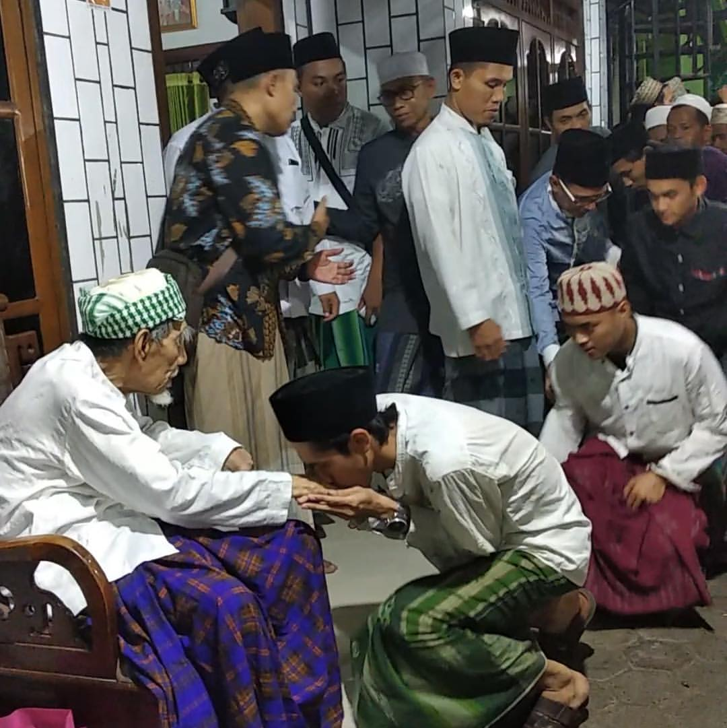
Gambar 1. Mushofahah Santri dan Kyai
Sumber : www.google.co.id
Gambar tersebut merupakan budaya mushofahah antara santri dan kyai. Cara mushofahah tersebut sebagai bentuk penghormatan, penghargaan dari santri kepada kyai. Jika dikaitkan dengan pembelajaran, khususnya matematika, maka fenomena ini dapat dijadikan konteks dalam konsep faktorial. Konsep ini dapat digunakan untuk menentukan banyaknya urutan terkait berjabat tangan, dengan soal berikut
Tiga orang santri berkunjung ke pondok pesantren untuk menemui kyainya. Ketika tiba dirumah kyai tersebut, santri-santri mengucap salam dan menjabat tangan kyai dengan mencium bolak balik dipunggung dan telapak tangannya. Tentukan :
- Ada berapakah urutan cara mushofahah (berjabat tangan) antara santri-santri tersebut dan kyai
- Berapa banyak mushofahah yang terjadi ?
- serta tunjukkan apa nilai karakter yang tercermin pada konteks soal?
Untuk menyelesaikan soal tersebut, dapat digunakan strategi penyelesaian
Gambar 2. Strategi Penyelesaian
Berdasarkan stategi yang dibuat, maka diperoleh jawaban
- Terdapat 6 cara urutan dalam mushofahah antara santri dan kyai. Soal tersebut dapat diselesaikan dengan menggunakan konsep faktorial yaitu $3!=3×2 ×1 =6$
- Banyaknya Mushofahah yang terjadi berdasarkan soal nomor 1 adalah 18
- Serta nilai karakter yang tercermin pada konteks soal adalah Nilai Religius.
Penentuan nilai karakter tersebut berdasarkan Permendikbud Nomor 20 Tahun 2018. Nilai religius tercermin bahwa mencium tangan kyai dengan maksud menghormati, menghargai kebaikan dan ilmunya merupakan sebuah kebaikan didalam agama islam
Pembelajaran Matematika Melalui Budaya Tahlilan
Tahlilan merupakan Ritual dilakukan oleh sebagian besar umat Islam di Indonesia, untuk memperingati dan mendoakan orang yang telah meninggal dunia. Tahlilan biasa dilakukan pada hari pertama meninggalnya jenazah hingga memasuki hari ketujuh, dan selanjutnya dilakukan pada hari ke-40, ke-100 dan seterusnya, bahkan hingga hari ke 1000. Ritual tahlil dilakukan dengan membaca kalimat pujian terhadap Tuhan, membaca ayat-ayat suci Al-Qu’an dan doa-doa tertentu secara bersama-sama (Warisno, 2017).
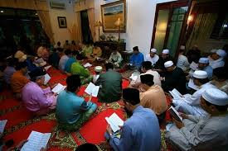
Gambar 3. Ritual Tahlilan
Sumber : www.google.co.id
Ritual ini juga dalam rangka memberikan sedekah kepada orang lain. Sedekah biasanya berupa kebutuhan pokok. Tujuannya adalah agar orang yang meninggal mendapatkan kebaikan dari sedekah tersebut. Disini terdapat konsep sedekah atau memberi kepada sesama manusia. Konsep in memiliki nilai sebagai penguatan karakter dalam pembelajaran, serta memiliki nilai kontekstual dalam pembelajaran matematika khususnya. Konsep sedekah terkait dengan konsep Operasi Hitung, dengan soal berikut.
Beberapa jam yang lalu, Tuti mendapatkan musibah bahwa suaminya meninggal dunia. Tuti merencanakan untuk mengadakan acara tahlilan dirumahnya. Dia telah mengundang 40 orang tetangganya untuk dapat menghadiri acara tersebut. Sebagian besar tetangga merupakan orang miskin. Dia juga telah menyiapkan 40 Paket makanan untuk diberikan ke tetangganya tersebut. Harga 1 paket makanan adalah Rp. 50.000, jika setiap sedekah dilipatgandakan menjadi 10 kali, Tentukan
- Berapakah nilai kebaikan yang diterima ?
- serta tunjukkan apa nilai karakter yang tercermin pada konteks soal ?
Penyelesaian soal tersebut menggunakan konsep operasi hitung.
- Kita bisa menuliskan
1 paket seharga Rp. 50.000 dan Jumlah paket = 40
Sehingga nilai sedekah nya 40 x Rp. 50.000 = Rp. 2.000.000, Nilai sedekah dilipatgandakan sebaganya 10 kali, maka Rp. 2.000.000 x 10 = Rp. 20.000.000
- Nilai Karakter yang tercermin pada konteks soal adalah (1) Nilai Religius, nilai ini terlihat dari keyakinan akan dilipatgandakan sebuah kebaikan yang diperbuat. (2) Nilai Kepedulian, nilai ini terlihat dari perilaku memberi kepada sesama manusia

- Simpulan

Berdasarkan uraian-uraian tersebut, maka penulis menyimpulkan (1) Budaya Islam Nusantara dapat digunakan sebagai konteks untuk menyampaikan sebuah konsep dalam pembelajaran matematika, (2) Budaya ini dapat dijadikan sebagai muatan dalam penguatan pendidikan karakter, (3) serta Budaya ini dapat mengembangkan kemampuan literasi budaya.
Saran kepada para pembaca dan peneliti, untuk melakukan kajian lanjutan yang terkait, hingga dapat menghasilkan bahan pembelajaran matematika berbasis islam nusantara.

DAFTAR PUSTAKA

Abdullah, A. A., & Richardo, R. 2017. Menumbuhkan Kemampuan Berpikir Kritis Siswa Dalam Memilih Makanan Sehat Dengan Pembelajaran Literasi Matematika Berbasis Konteks. Jurnal Gantang, 2(2), 89-97.
Astuti, H. J. P. 2018. Islam Nusantara: Sebuah Argumentasi Beragama dalam Bingkai Kultural. INJECT (Interdisciplinary Journal of Communication), 2(1), 27-52.
Cahdriyana, R. A., Richardo, R., Fahmi, S., & Setyawan, F. 2019. Pseudo-thinking process in solving logic problem. In Journal of Physics: Conference Series (Vol. 1188, No. 1, p. 012090). IOP Publishing.
Hasanah, M., & Rivaie, W. 2015 Akhlak Berinteraksi Santriwati Di Pondok Pesantren Darul Ulum Kuala Dua Kecamatan Sungai Raya. Jurnal Pendidikan dan Pembelajaran, 4(6), 1-15
Irawan, A., & Kencanawaty, G. 2017. Implementasi pembelajaran matematika realistik berbasis etnomatematika. Journal of Medives: Journal of Mathematics Education IKIP Veteran Semarang, 1(2), 74-81.
Kosim, M. K. 2012. Kyai dan blater (elite lokal dalam masyarakat Madura). KARSA: Journal of Social and Islamic Culture, 12(2), 149-160.
Luthfi, K. M. 2016. Islam Nusantara: Relasi Islam dan Budaya Lokal. SHAHIH: Journal of Islamicate Multidisciplinary, 1(1), 1-12.
Martyanti, A., & Suhartini, S. 2018. Etnomatematika: Menumbuhkan Kemampuan Berpikir Kritis Melalui Budaya Dan Matematika. IndoMath: Indonesia Mathematics Education, 1(1), 35-41.
Misdalina, Zulkardi, & Purwoko. 2009. Pengembangan Materi Integral Untuk Sekolah Menengah Atas (SMA) Menggunakan Pendekatan Pendidikan Matematika Realistik Indonesia(PMRI) di Palembang. Jurnal Pendidikan Matematika, 3(1), 61–74
Nadlir, M. 2014. Urgensi Pembelajaran Berbasis Kearifan Lokal. Jurnal Pendidikan Agama Islam (Journal of Islamic Education Studies), 2(2), 299-330.
Nopilda, L., & Kristiawan, M. 2018. Gerakan Literasi Sekolah Berbasis Pembelajaran Multiliterasi Sebuah Paradigma Pendidikan Abad Ke-21. JMKSP (Jurnal Manajemen, Kepemimpinan, dan Supervisi Pendidikan), 3(2)
Richardo, R. 2017. Peran ethnomatematika dalam penerapan pembelajaran matematika pada kurikulum 2013. LITERASI (Jurnal Ilmu Pendidikan), 7(2), 118-125.
Richardo, R., & Martyanti, A. 2019. Developing ethnomathematical tasks in the context of yogyakarta to measure critical thinking ability. In Journal of Physics: Conference Series (Vol. 1188, No. 1, p. 012063). IOP Publishing.
Richardo, R., Martyanti, A., & Suhartini, S. 2018. Analisis Kebutuhan Pengembangan Subject Specific Pedagogy Etnomatematika Untuk Meningkatkan Kemampuan Berpikir Kritis. Journal of Mathematics and Mathematics Education, 8(2).
Richardo, R., Martyanti, A., & Suhartini, S. 2018. Analisis Validitas Dan Praktiklitas Lembar Kerja Siswa Berbasis Etnomatematika Dalam Konteks Yogyakarta. Journal of Mathematics Education and Science, 1(2), 77-83.
Sari, R. H. N. 2015. Literasi matematika: Apa, Mengapa, dan Bagaimana? Prosiding Seminar Nasional Matematika dan Pendidikan Matematika. UNY:719
Warisno, A. 2017. Tradisi Tahlilan Upaya Menyambung Silaturahmi. Ri'ayah: Journal of Social and Religious, 2(02), 69-97.

